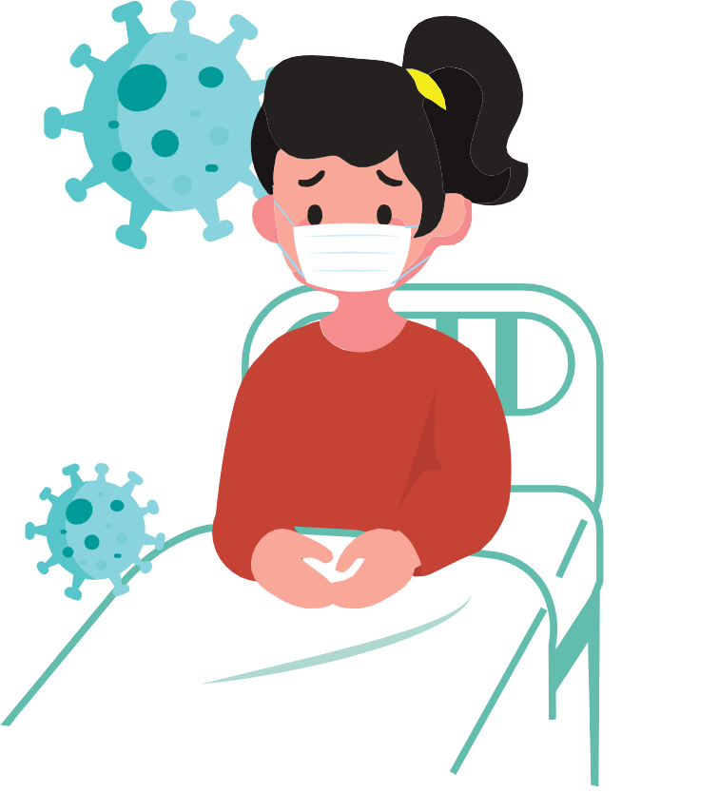

# CHƯƠNG 4:





##### 第 4 章 傳染性疾病

## CHƯƠNG 4



**Đường dây nóng**

**热线**

Nếu bạn có thắc mắc về triệu chứng của mình hoặc muốn biết thêm thông tin, vui lòng liên hệ đường dây tư vấn bệnh truyền nhiễm (miễn phí 24 giờ)

**1922 (hoặc +886-800-001922)** (Tiếng Trung)

如果您對自己的症狀有疑問或要獲取更多信息，請聯繫傳染病諮詢專線（24 小時免費電話）

**1922（或+886-800-001922）**(國語)

* 1. **Tôi là người lao động làm việc tại nhà máy sản xuất và sống trong ký túc xá của nhà máy. Tôi đã bị muỗi đốt nhiều lần, giờ bị sốt, nhức đầu và nổi mẩn đỏ khắp người. Bác sĩ có thể chẩn đoán tôi mắc bệnh gì?**

**我是工廠勞工，被安排住在工廠宿舍。我被蚊子咬了很多次，現在發燒、頭痛、全身出疹子。醫生會懷疑什麼樣的疾病？**

Nếu muỗi mang một số loại virus hoặc ký sinh trùng, bị muỗi đốt có thể gây bệnh nghiêm trọng.

Nếu bị sốt cao, nhức đầu dữ dội, đau mắt, đau cơ, cơ thể phát ban hoặc nướu răng xuất huyết, đây là những dấu hiệu cảnh báo bạn đang ở giai đoạn bệnh phát triển nặng nhất. Bạn có thể đến phòng khám gần nhất để được chẩn đoán và điều trị.

如果昆蟲攜帶某些病毒或寄生蟲，蚊蟲叮咬可能會導致嚴重的疾病。

如果出現高燒、劇烈頭痛、眼睛疼痛、肌肉疼痛、身體出疹或牙齦出血，這些是您病情加重的警告信號。您可以到最近的診所進行診斷和治療。

* 1. **Mùa nào dễ bị muỗi đốt nhất?**

**哪個季節最容易被蚊子叮咬？**

Muỗi sinh sôi mạnh trong thời tiết nóng ẩm. Khi nhiệt độ khoảng 20-25 độ C và thời tiết ẩm ướt muỗi sẽ sinh sôi nhiều. Muỗi xuất hiện nhiều nhất trong năm vào mùa hè (từ tháng 3 đến đầu tháng 10).

Ngoài ra, muỗi hoạt động mạnh nhất vào sáng sớm trước khi mặt trời mọc và chiều muộn, vì vậy cần chú ý tránh muỗi đốt trong thời gian này.

蚊子在炎熱潮濕的天氣中大量繁殖。當溫度約為20-25攝氏度並且天氣潮濕時，蚊子將大量繁殖。蚊子在一年中出現最多的時間是夏季（從3月到10月初）。

此外，蚊子在日出前的清晨和傍晚活動最為頻繁，因此需要注意避免在此期間被蚊子叮咬。

**63 SỔ TAY SỨC KHỎE CHO NGƯỜI LAO ĐỘNG**

#### BỆNH TRUYỀN NHIỄM

**職業健康**

* 1. **Tôi nghe nói bệnh sốt xuất huyết rất phổ biến tại Đài Loan. Tôi có thể thực hiện những biện pháp nào để giảm nguy cơ mắc bệnh sốt xuất huyết?**

**聽說登革熱在臺灣很常見。我可以採取哪些措施來降低感染登革熱的風險？**

Làm sạch và loại bỏ tất cả các thùng chứa nước và nguồn sinh sản của vật chủ trung gian gây bệnh.

清潔並清除所有⽔容器和致病性中間宿主的滋⽣源。

Đóng kín nắp dụng cụ chứa nước.

蓋緊⽔容器蓋。

Mặc áo sơ mi dài tay sáng màu, quần dài, đi tất và đi giày kín để tránh muỗi đốt.

穿⻑袖襯衫、⻑褲、襪

⼦和封閉的鞋⼦，以免蚊蟲叮咬。

Sử dụng cửa lưới và cửa sổ.

在⾨窗上使⽤紗窗

Sử dụng thuốc chống côn trùng, nhang muỗi hoặc màn chống muỗi.

使⽤驅蟲劑、蚊⾹或蚊帳。

Loại bỏ nước tù đọng bằng cách úp các dụng cụ chứa nước không sử dụng.

通過將未使用的儲水 器具倒置來清除積水。

Rửa hộp đựng hàng tuần bằng bàn chải hoặc miếng bọt biển để loại bỏ trứng muỗi.

每周⽤刷⼦或海綿清洗容器以去除蚊⼦卵。

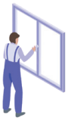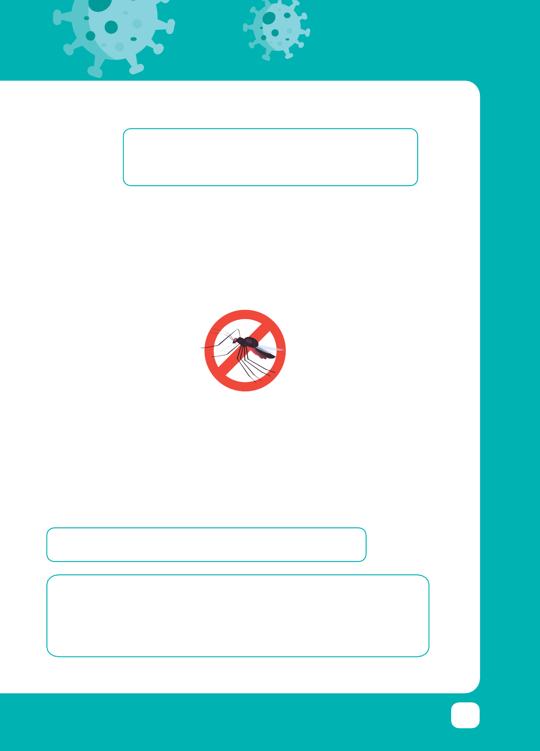

* 1. **Tôi đang bị ho kéo dài. Bác sĩ có thể chẩn đoán tôi mắc bệnh gì?**

**我咳嗽了很久。醫生可以診斷我得了什麼病？**

Khi có các triệu chứng điển hình bao gồm ho kéo dài (thường là hơn ba tuần), bao gồm các triệu chứng chán ăn, gầy sút cân, đổ mồ hôi trộm v.v…, bạn nên đi khám kịp thời để được kiểm tra đặc biệt. Nếu nghi ngờ nhiễm lao, bạn nên đến cơ sở y tế để được thăm khám, chẩn đoán và điều trị.

當您出現長時間咳嗽（通常超過三周）、食欲不振、體重減輕、發燒、出汗等典型症狀時，應立即就醫進行特殊檢查。 如果懷疑結核感染，應立即進行追蹤檢查，直到醫生確認診斷。

**VIỆT NAM - ĐÀI LOAN 64**

## CHƯƠNG 4

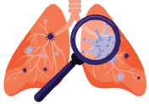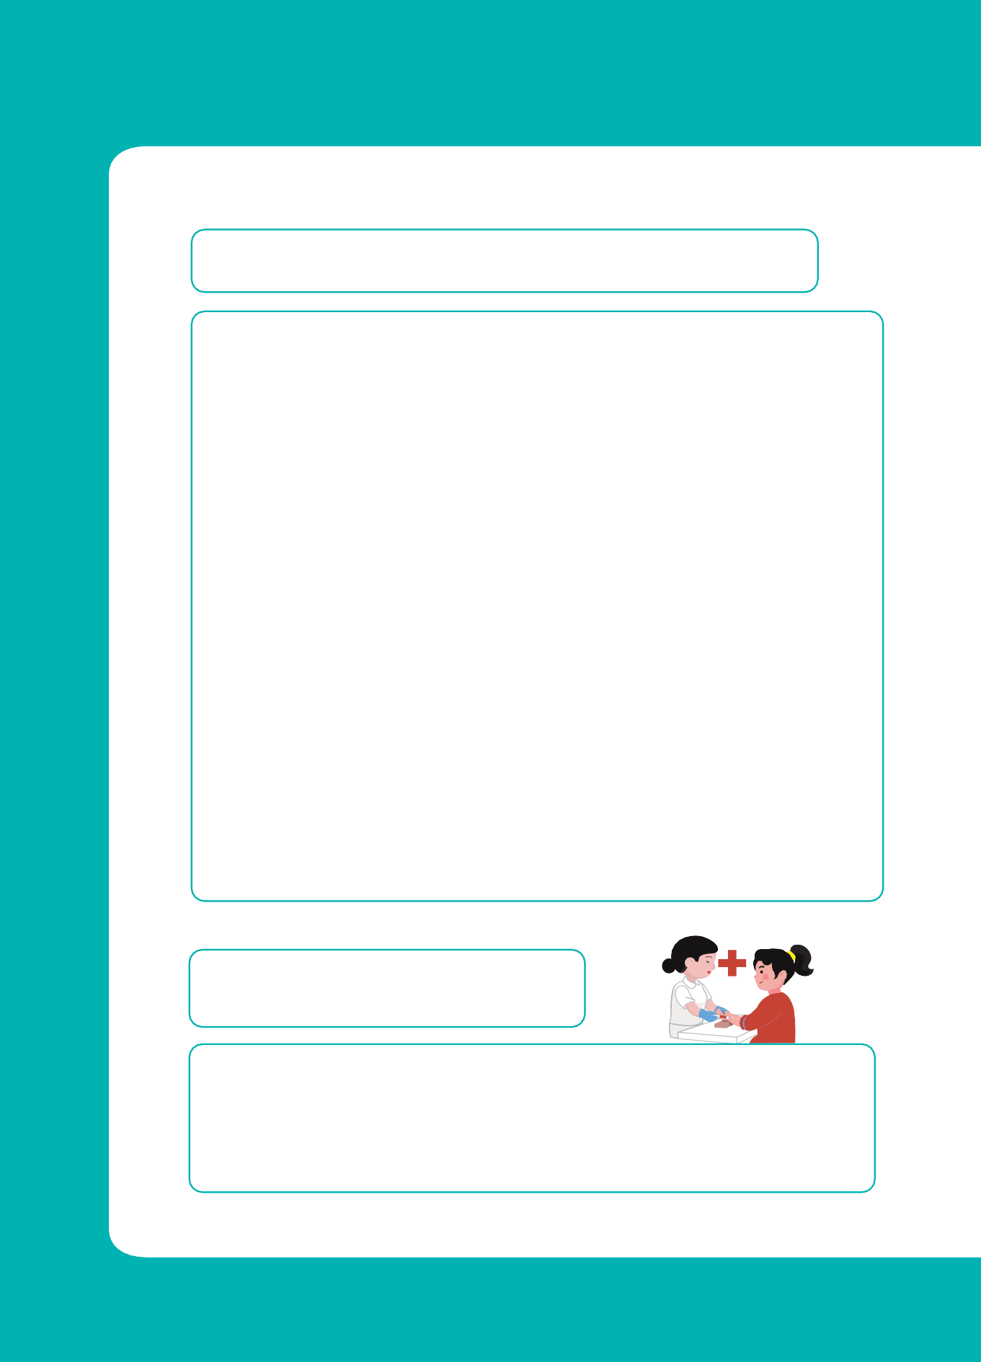

**4.5. Tôi được chẩn đoán (hoặc nghi ngờ) mắc bệnh lao. Tôi nên làm gì?**

**我被診斷（或懷疑）患有肺結核。我該怎麼辦？**

Bạn cần bắt đầu điều trị càng sớm càng tốt. Nếu không điều trị, bệnh lao có thể gây tử vong.

Nếu bạn được chẩn đoán mắc bệnh lao nhưng **không phải là bệnh lao đa kháng thuốc,** bạn vẫn có quyền ở lại Đài Loan (bạn có thể quyết định ở lại hay không, thông qua thương lượng giữa bạn và người sử dụng lao động).

**Người sử dụng lao động có trách nhiệm báo cáo kết quả dương tính cho sở y tế địa phương trong vòng 15 ngày.** Bạn cũng cần lập tức điều trị bệnh trong vòng 06 đến 09 tháng. Trong 02 tuần đầu tiên, bạn nên ở nhà cho đến khi không tìm thấy vi khuẩn lao trong đờm. Mọi chi phí điều trị đều do Chính phủ Đài Loan chi trả. Nhưng nếu bạn không tuân thủ các yêu cầu điều trị trong hơn 14 ngày, giấy phép lao động của bạn sẽ bị hủy bỏ.

您需要儘快開始治療。如果不進行治療，結核病可能是致命的疾病。

如果您被診斷出患有結核病，但不是多重抗藥性結核病，您仍有權留在台灣（您可以決定留下或不留下，由您和您的雇主協商）。

**雇主有責任在 15 天內向當地衛生部門報告陽性結果**。您還需要立即治療肺結核，並服藥六到九個月。在最初的兩周里，您應該呆在家裡，直到痰液中沒有發現結核菌。所有治療費用均由臺灣政府承擔。但是，如果您超過 14 天不遵守治療要求，您的工作證將被取消。

**Ghi chú:** Nếu bạn được chẩn đoán mắc bệnh lao đa kháng thuốc (MRD-TB), giấy phép lao động của bạn sẽ bị hủy bỏ. **Sau khi** không còn vi khuẩn lao trong đờm (tức là bệnh lao không còn hoạt động), bạn sẽ được đưa về Việt Nam. Chi phí điều trị tại Đài Loan sẽ do Bộ Y tế và Phúc lợi Đài Loan chi trả, và sau khi đến Việt Nam, bạn vẫn sẽ phải tiếp tục điều trị.

**注意：**如果您被診斷出患有耐多重抗藥性結核病（MRD-TB），您的工作證將被取消。 **待您**的痰液中沒有結核菌（即結核病不再活躍具傳染性）後，您將被送回越南。在臺灣的治療費用將由臺灣衛生福利部承擔，抵達越南後，您仍需繼續治療。

**4.6. Tôi có cần tiêm phòng trước khi đi làm việc tại Đài Loan không?**

**去臺灣工作前需要接種疫苗嗎？**

Có. Đài Loan yêu cầu bạn xét nghiệm kháng thể (IgG) hoặc có bằng chứng tiêm phòng **sởi và rubella trước khi nhập cảnh.**

Bộ Y tế cũng khuyến nghị người lao động nên tiêm chủng vaccine ngừa phế cầu khuẩn, viêm não Nhật Bản, cúm, viêm gan A và B, HPV và thuỷ đậu.

是的。 臺灣要求您在入境之前進行抗體 （IgG） 測試或有 **麻疹和德國麻疹疫苗接種證明**衛生部還建議勞工接種肺炎球菌、日本腦炎、流感、A型和B型肝炎、人狀瘤病毒和皰疹水痘。

**65 SỔ TAY SỨC KHỎE CHO NGƯỜI LAO ĐỘNG**

#### BỆNH TRUYỀN NHIỄM

**職業健康**

**4.7 Tôi nghe nói tại Đài Loan và các nước châu Á, bệnh cúm có khả năng lây lan cao, khiến nhiều người mắc bệnh cúm. Tôi nên làm gì?**

**我聽說在臺灣和其他亞洲國家有一種傳染性很強的流感，導致許多人出現流感症狀。我該怎麼辦？**

Cảm cúm (hay cúm) là ví dụ về một căn bệnh có khả năng lây lan nhanh chóng từ người này sang người khác. Bạn có thể áp dụng một số biện pháp để ngăn ngừa các bệnh truyền nhiễm:

感冒（或流感）是可以快速在人與人之間傳播的一種疾病範例。您可以採取一些措施來預防傳染病：

Làm sạch và khử trùng các bề mặt thường xuyên chạm vào trong nhà, nơi làm việc hoặc trường học của bạn, đặc biệt là khi có người bị bệnh.

清潔和消毒家中、⼯作場所或學校中經常接觸的表⾯，尤其是當有⼈⽣病時。

Giữ ấm cơ thể, vệ sinh mũi họng. Tránh đưa tay chạm lên mắt, mũi, miệng. Hạn chế đến nơi công cộng.

保持身體溫暖，鼻咽清潔。避免用手觸摸眼睛、鼻子、嘴巴。減少前往公共場所。

Ngủ đủ giấc, chất lượng giấc ngủ tốt; duy trì thói quen tập thể dục; quản lý stress; bổ sung nước hợp lý; ăn uống cân bằng và bổ dưỡng.

睡眠充⾜，睡眠品質好;保持鍛煉習慣;壓⼒管理;合理補⽔;均衡營養飲⻝。

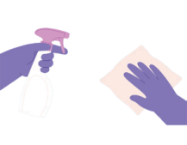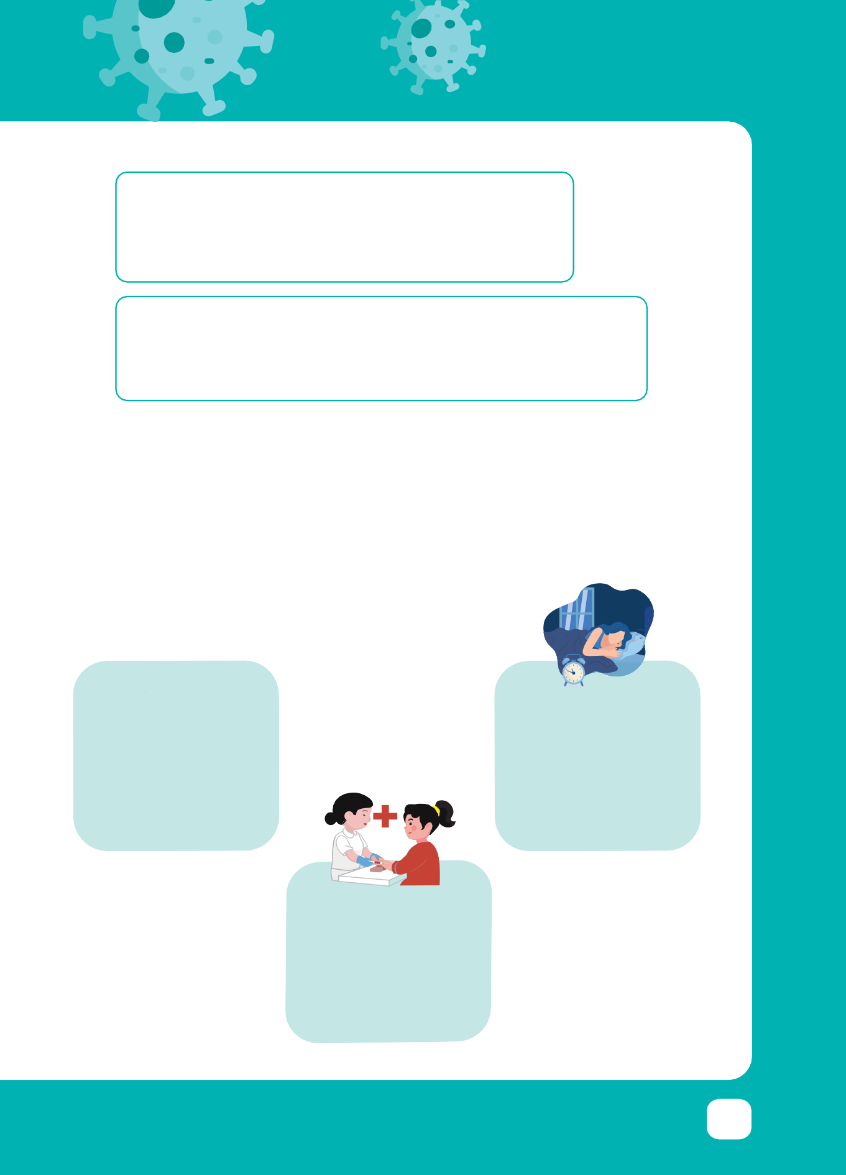

Ngoài ra, tiêm chủng vẫn là cách hiệu quả nhất để ngăn ngừa các bệnh như cúm, viêm phổi, COVID-19 v.v.

此外，接種疫苗仍然是預防流感、肺炎、COVID-19 等疾病的最有效

⽅法。

**VIỆT NAM - ĐÀI LOAN 66**